МИНИСТЕРСТВО НА ОБРАЗОВАНИЕТО И НАУКАТА
НАЦИОНАЛНА КОМИСИЯ ЗА ОРГАНИЗИРАНЕ НА ОЛИМПИАДАТА ПО АСТРОНОМИЯ
ХХVIІ НАЦИОНАЛНА ОЛИМПИАДА ПО АСТРОНОМИЯ
http://astro-olymp.org

IІI кръг, 27 април 2024 г.

Ученици от 9-10 клас

Задача 1. Игор и Мориц.
Игор и Мориц са двамата астрономи, които освен това са и много добри приятели. Игор живее в руския град Игарка, който се намира почти точно на северната полярна окръжност и има координати φ₁ = 67° 28′ N и λ₁ = 86° 35′ Е. Мориц живее в градчето Мористаун в щата Минесота в САЩ. Координатите на този град са: φ₂ = 44° 13′ N и λ₂ = 93° 25′ W.
- А) Колко километра е разстоянието между двата града, измервано по най-късия път между тях, ако се движим само по земната повърхност?
- Б) Възможно ли е в момент на местно пладне за Мориц, Слънцето да бъде над хоризонта за Игор? Ако отговорът Ви е Да, то кога през годината може да се случи това?
Един ден Игор решил да отиде на гости на Мориц. Той излетял от Игарка със своя частен самолет и пътувал по най-краткия възможен път. В момента на излитането, местното време за Игор е било 14:00 ч, а датата е била 12 декември. Самолетът развива скорост 1000 km/h.
- В) В колко часа и на коя дата по местно време той ще пристигне в Мористаун при Мориц.
- Г) На връщане, Игор излетял от Мористаун в 20:00 ч на 21 декември. В колко часа и на коя дата, по местно време, той се е приземил в Игарка? През деня или през нощта е пристигнал Игор в родния си град?

Приемете, че Земята е сфера с радиус R_{З} = 6 371 km.
Не отчитайте рефракцията на светлината в земната атмосфера и приемете, че височината, на която самолетът е летят, е пренебрежимо малка в сравнение със земния радиус.

Задача 2. Опозиции.
Изображението, което виждате, е получено чрез наслагване на множество кадри, на които са заснети планетите Юпитер и Сатурн в интервалите на тяхното ретроградно движение през 2020 г. Юпитер е бил в опозиция тогава на 16 юли.
- А) Направете необходимите измервания и определете приблизително на коя дата е била опозицията на Сатурн. Използвайте увеличеното негативно изображение, дадено на отделна страница. На него е даден и ъглов мащаб. Ако правите някакви измервания или построения върху него, предайте листа заедно с писмената работа.
- Б) Известно е, че по-късно през същата година Сатурн е бил в опозиция за наблюдател от Юпитер. Определете приблизително на коя дата се е случило това.

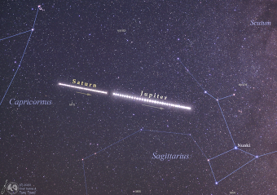

Справочни данни:
Орбитален период на Юпитер – 4335,35 дни
Орбитален период на Сатурн – 10 757,74 дни

Задача 3. 2001: Космическа одисея
Филмът на Стенли Кубрик от 1968 г. „2001: Космическа одисея” се счита за едно от най-влиятелните произведения в жанра на научната фантастика. Уводните надписи на филма са на фона на небето от гледна точка на подвижен наблюдател, за когото Слънцето се открива иззад Земята. В приложението са дадени два кадъра от началото на филма.
- А) Направете необходимите измервания и пресметнете разстоянието от наблюдателя до Земята. Във филма се предполага, че наблюдателят е близо до Луната, която е на една права със Слънцето и Земята в дадения момент. Проверете това предположение. Какво е минималното възможно разстояние от наблюдателя до Луната?
Нека да предположим, че наблюдателят е в кръгова орбита около Земята, в равнината на лунната орбита, че Луната е на една права със Слънцето и Земята, както и да пренебрегнем гравитационното влияние на Луната върху наблюдателя.
- Б) След какво време Луната ще застане зад центъра на Земята за този наблюдател?
- В) Колко пъти е забързана сцената във филма? Времето във филма между двата кадъра е 23 секунди.

Справочни данни:
Разстояние Земя-Слънце: 149,6.10⁶ km
Радиус на Земята: 6371 km
Радиус на Слънцето: 696 000 km
Голяма полуос на лунната орбита: 384 400 km
Ексцентрицитет на лунната орбита: 0,055
Маса на Земята: 5,97.10²⁴ kg
Орбитален период на Луната: 27,32 d
Задача 4. Цефеиди в галактиката М33.
При пулсиращите променливи звезди цефеиди се наблюдава зависимост между тяхната светимост и периода им на изменение на блясъка. Тази зависимост е открита през 1912 г. от Хенриета Ливит и тогава за първи път е дала възможност на астрономите да определят разстоянията до други галактики.
 | - А) Дадена ви е таблица с данни за периода на изменение на блясъка P и средната абсолютна звездна величина M_{I} в инфрачервени лъчи на 12 близки цефеиди (от вида класически цефеиди) от нашата Галактика, до които разстоянието e било определено по други начини. Постройте графика на зависимостта между периода и средната абсолютна звездна величина при тези цефеиди. По хоризонталната ос нанесете периода Р, а по вертикалната ос абсолютната звездна величина M_{I}.
  № | Звезда | P, дни | M_{I}
  1 | RT Aur | 3,728112 | -3,30
  2 | FF Aql | 4,470849 | -3,72
  3 | δ Cep | 5,366338 | -4,07
  4 | η Aql | 7,176786 | -4,27
  5 | β Dor | 9,84308 | -4,73
  6 | TT Aql | 13,75495 | -5,11
  7 | Y Oph | 17,12415 | -5,44
  8 | RY Sco | 20,32015 | -5,42
  9 | RZ Vel | 20,39689 | -5,41
  10 | SW Vel | 23,44315 | -5,87
  11 | RY Vel | 28,12924 | -6,08
  12 | ℓ Car | 35,54807 | -6,30
- Б) Разполагате с кривите на изменение на блясъка на 5 звезди класически цефеиди от галактиката М33. По хоризонталната ос на графиките е нанесена фазата, но периодите на звездите са дадени. По вертикалната ос са видимите им звездни величини през филтър, пропускащ инфрачервените лъчи. Средната стойност на видимата звездна величина, обозначена с хоризонтални пунктирани линии, е посочена върху всяка графика. Като използвате информацията от тези графики, определете разстоянието до галактиката М33.
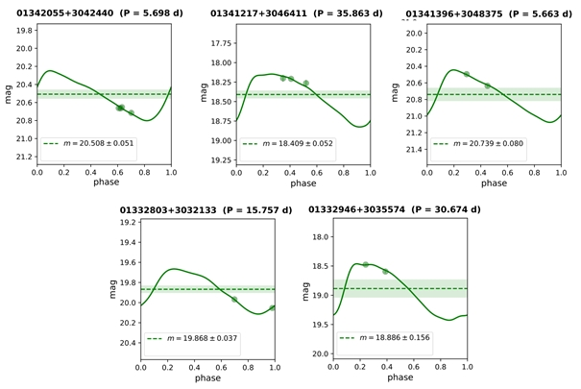
Предайте този лист с писмената работа!!!

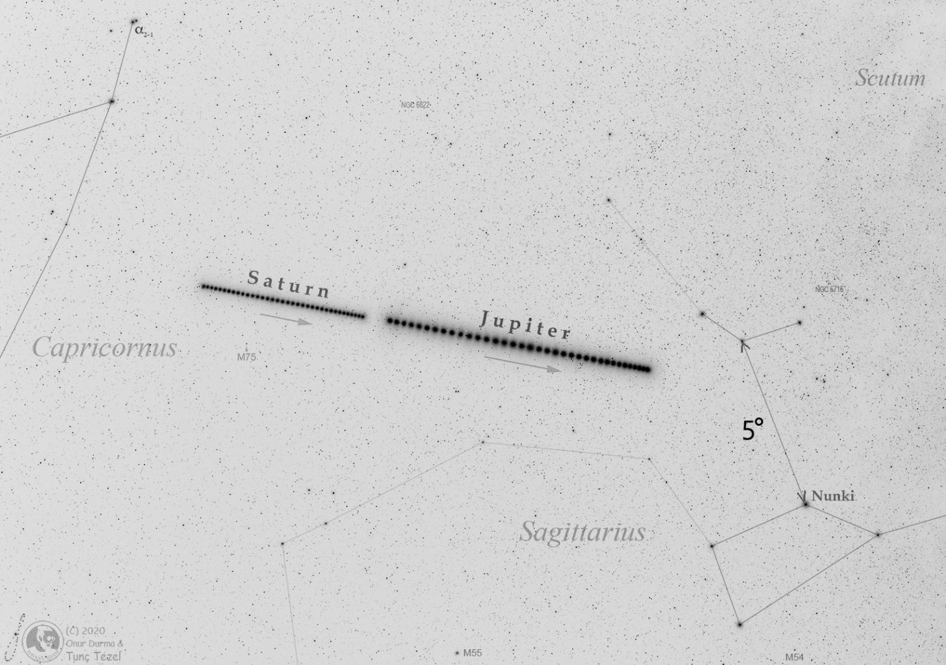

Ретроградно движение на планетите Юпитер и Сатурн.



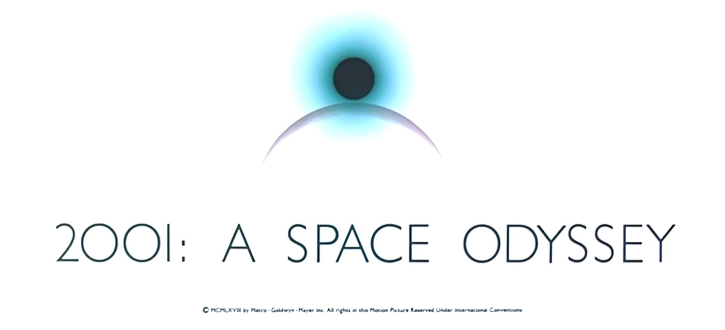
Изображения към задача 3. 2001: Космическа одисея

